**Programación Para Niños**

**Bailando por Bloques: Una Introducción a la Programación para Niños**

Wendy Vanessa Atehortua Chaverra

Universidad EAFIT

Seminario Ingeniería de sistemas

Carlos Alberto Álvarez Henao

15 de septiembre de 2024

**Tabla de Contenido**

1. Introducción.................................................................................................... 4
2. Cuerpo del trabajo ......................................................................................... 5

2.1 Preparación de la actividad ..................................................................... 5

2.2 Ejecución de la actividad ......................................................................... 8

2.3 Opiniones de los participantes ................................................................ 19

1. Conclusiones ................................................................................................. 21
2. Lecciones aprendidas .................................................................................. 23
3. Bibliografía .................................................................................................... 25

**Tabla de Contenido de Imágenes**

Figura 1. Representación secuencias en el tablero ....................................................... 8

Figura 2 Muestra de ejercicio en el calentamiento ….................................................... 10

Figura 3 Explicación de las secuencias .........................................................................11

Figura 4 Señalación pregunta con respecto a las secuencias ......................................12

Figura 5 Explicación: secuencias vs ciclos ………........................................................ 13

Figura 6 Explicación de los ciclos ................................................................................. 14

Figura 7 Atención puesta a la explicación de los condicionales ................................... 15

Figura 8 Decoración de la participante a la programación libre ................................... 17

Figura 9. Programación baile libre …………………………………………………………. 17

**Tabla de Contenido de Tablas**

Tabla 1. Descripción breve de las actividades y la duración de estas ...………………… 7

**1. Introducción**

La programación en la actual era digital se ha convertido en una habilidad que trasciende las diferentes disciplinas y no solo se queda en la informática.

Este informe documenta la experiencia, el proceso y la ejecución de enseñar conceptos básicos de programación a una niña de 8 años, la cual se encuentra cursando tercero de primaria. Utilizando el baile como método de enseñanza debido a que la presente tiene mucho interés en esto.

Esta conclusión es sacada del entusiasmo mostrado en anteriores ocasiones por actividades referentes al movimiento corporal. Al buscarse que el participante pueda mantener la concentración asimismo como entender los conceptos, se usa para eso descansos entre conceptos y también la afinidad con la danza como medio de expresión.

El objetivo es poder familiarizar al participante con los conceptos y estructuras simples como secuencias, ciclos y condicionales, además de una pequeña práctica de una manera lúdica.

El término programación en computación es la manera en la que se le dice al computador qué hacer, se usa esta lógica simple para relacionarla con el baile.

**2. Cuerpo del trabajo**

**2.1 Preparación de la actividad**

***Análisis del sujeto escogido:***

* Edad: 8 años
* Grado escolar: Tercero de primaria
* Experiencia con tecnología: Limitada, principalmente enfocada en entretenimiento por medio de plataformas de streaming.
* Características: Nivel de concentración corto, tendencia al estrés ante dificultades, presenta cierto desánimo y poca motivación al ver que los resultados no eran los esperados. Gusto por participar y colaborar en las actividades que se proponen, es propensa a dar ejemplos y adaptar lo que se le es dicho a su realidad diaria.

***Materiales necesarios para la actividad y la clase:***

* Tablero borrable
* Marcadores de colores
* Espacio despejado para bailar
* Música adecuada para la coreografía (escogida por el sujeto)
* Cámara
* Computador
* Papel
* Lápiz

***Plan de clase creado:***

* Se escogió algo que le gusta mucho al participante como método de enseñanza: un baile corto y fácil de entender. Este se dividió por pasos, cada uno representando una parte del “código” creado, una instrucción que debía ser seguida y adaptada a las estructuras simples trabajadas en la clase.
* Se hizo un plan a seguir con el orden de los conceptos y los tiempos (presentado en la ejecución de la actividad con una descripción de lo que se hizo con más detalle).
* Con una búsqueda previa, se definieron los conceptos parafraseándolos para que fueran fáciles de entender y cortos. Los conceptos que se escogieron para ser definidos durante la clase fueron: código, secuencia, ciclo, condicional, instrucción, orden, alcance de instrucción, cambio, inicio, fin.
* Con el tablero borrable y marcadores de distintos colores, se representó la programación por bloques de la coreografía escogida. Se explicó qué es y para qué sirve cada una de las estructuras, dejando una pequeña definición en la parte superior.
* Se usó el cuerpo de la participante elegida como medio de ejecución de la “programación” en la danza.
* La canción escogida para descomponer se le preguntó previamente al participante, con el objetivo de que fuera algo a lo que estaba familiarizado y le gustara. Partiendo de eso se escogieron pasos simples que se adaptaran a cada una de las estructuras vistas.
* En cada estructura se dejó un margen de creatividad “inesperada” entre instrucciones con el fin de que se añadieran los pasos que se deseara en el futuro al estar desarrollando la actividad. (Por parte de la participante).

|  |  |
| --- | --- |
| **Actividad** | **Duración** |
| **Introducción de la clase** | 15 minutos |
| **Preparamiento del participante** | 10 minutos |
| **Calentamiento (preparación física)** | 6 minutos |
| **Secuencias Parte 1 (conceptos básicos)** | 10 minutos |
| **Primer Descanso** | 10 minutos |
| **Secuencias Parte 2 (misma acción)** | 15 minutos |
| **Ciclos (bucle de movimientos)** | 25 minutos |
| **Segundo Descanso** | 15 minutos |
| **Condicionales (movimientos dependientes)** | 25 minutos |
| **Resumen y repaso de conceptos** | 15 minutos |
| **Tercer Descanso** | 15 minutos |
| **Programación libre (creatividad)** | 25 minutos |
| **Premio (pequeño reconocimiento e inicio de cierre)** | 10 minutos |
| **Reflexión, preguntas y agradecimiento.** | 15 minutos |

Tabla 1. Descripción breve de las actividades y la duración de estas.

**2.2 Ejecución de la actividad**

1. ***Introducción a la clase*** (15 minutos):

* Se explicó el tema de la clase, el qué se iba a aprender, y también la idea de “programar” un baile.  Fue manifestada una respuesta positiva y una buena actitud.
* Se mostró el calendario planeado y se dio una explicación de cada paso, haciendo énfasis en los descansos para evitar la sobre exigencia y perder la concentración.
* Se explicó qué son las instrucciones de un código además del concepto de código y la similitud de estas con los pasos de una coreografía.
* En la explicación se le dijo
* En el tablero con los colores de dibujaron los pasos de baile previamente escogidos en la planeación, sin embargo, el participante propuso cambiarlos. A medida que se iban dibujando los pasos el sujeto los ejecutaba con entusiasmo.

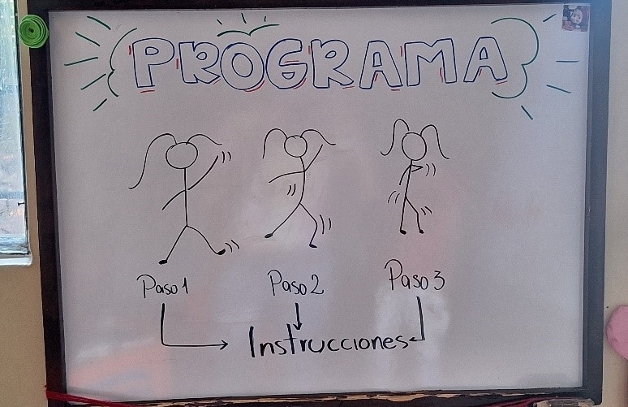

Figura 1. Representación secuencias en el tablero (Autoría propia)

1. ***Tiempo de preparación***(10 minutos)

* Se dio un momento a la participante para traer los implementos que considerara necesarios para la sesión, como agua, y ponerse ropa cómoda para la actividad.

1. ***Calentamiento*** (8 minutos)

* Se realizaron diferentes ejercicios de calentamiento antes de la actividad como, por ejemplo:
* Se trotó en el mismo lugar durante 30 segundos.
* Los movimientos en círculos de las articulaciones como: hombros, cuello, piernas, entre otros fueron modificados por la participante. Con esto ahora se levantaba la cabeza y se procuraba que esta tocara la parte trasera con la espalda dos veces antes de hacer lo mismo, pero ahora con el mentón y el pecho. A parte de esta modificación hecha por sugerencia de la participante, se siguió la planeación propuesta para las otras articulaciones.
* Se estiraron los brazos y piernas, para después estirar el torso hacia la derecha y la izquierda.
* Al estirar los brazos, uno por la parte superior y el otro hacía abajo se notó que la participante no tuvo ninguna dificultad para hacer que las muñecas pudieran agarrarse en la espalda, como muestra la imagen a continuación.

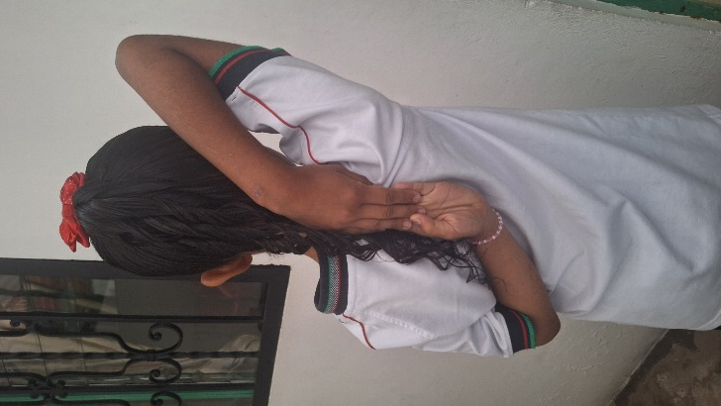

Figura 2. Muestra de ejercicio en el calentamiento (Autoría propia)

1. ***Secuencias Parte uno***(10 minutos)

* El concepto de qué eran las secuencias y su relación con la temática fue dada de una manera muy simple, sin entrar en muchos conceptos técnicos para facilitar el entendimiento. Se dieron ejemplos, uno de ellos fue el siguiente: para llegar a un paso en una coreografía se necesitan hacer primero los otros pasos de baile que iban antes de este. La participante demostró entender el concepto y dar sus propios ejemplos con pasos que conocía anteriormente.
* Se enseñó una secuencia simple de 3 pasos de baile, se representaron en el tablero por bloques y se diferenció cada uno explicando que, así como también eran pasos en baile, en nuestro “código” eran instrucciones.

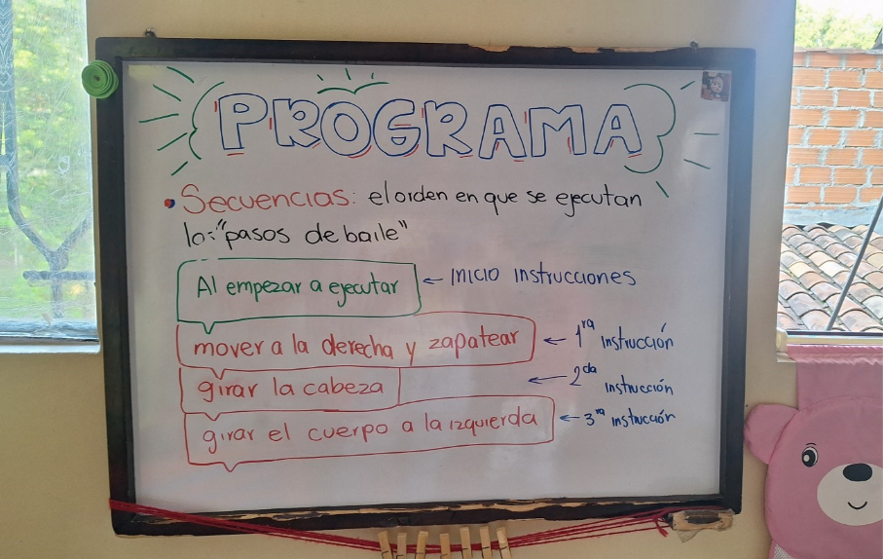

Figura 3. Explicación de las secuencias (Autoría propia)

1. ***Primer descanso***(10 minutos)

* Se dio un momento para tomar, agua, sentarse un momento y pensar en otra cosa para poder centrarse otra vez en la actividad después. La participante decidió usar el tiempo para ir al baño, tomar agua y ver un vídeo corto.

1. ***Secuencias Parte dos*** (15 minutos)

* Al notar que la participante bailó una parte del vídeo corto que vio durante el descanso, se usó eso para mejorar y enfatizar en la explicación de la estructura vista. Cada paso fue dibujado para la aclaración y luego propuesto en la estructura de bloques, dejando una mejor visualización de la secuencia.
* Las instrucciones fueron ejecutadas línea por línea y se notó que la participante quería hacer más pasos de baile entre los que habían sido propuestos y los que se usaron para resaltar la demostración, por lo que se fue cambiando y agregando más pasos a la coreografía. La participante demostró creatividad además de una muy buena actitud para hacer un cambio en los pasos y llevarlos a cabo.
* La participante quería “ejecutar” ciertas acciones repetidamente y se le explicó que para hacer eso tenía los pasos tenían que dividirse uno por uno.

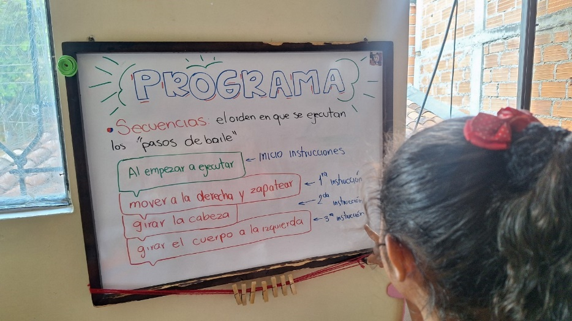

Figura 4. Señalación pregunta con respecto a las secuencias (Autoría propia)

1. ***Ciclos*** (25 minutos):

* Se hizo una explicación al concepto de repetición, esto aprovechando que al ver el concepto anterior surgió la necesidad de querer hacer ciertos pasos durante un número determinado de veces.
* Se le explicó por medio de los pasos que quería realizar varias veces, como, por ejemplo, el propuesto por ella misma, “Dar tres pasos a la derecha y zapatear” si lo hacía con la estructura de secuencias necesitaría utilizar tres instrucciones. Después de explicar esto, la participante señaló que eran muy largas las instrucciones del mismo modo que parecía una plana.
* Con ese paralelismo hecho se le dijo que había una manera de que solo escribiendo una vez el paso de baile, se podía repetir las veces que se quisiera.
* Utilizando el tablero y los marcadores se le mostró cómo el bloque repetir podía automatizar ese paso. La participación fue clara por parte de la niña al sugerir que el paso fuera repetido 3 veces.
* Con eso se realizó el baile otra vez ahora con la repetición del mismo paso 3 veces.
* Fueron propuestos más pasos de baile que fueron descompuestos para ser clasificados en las estructuras vistas: secuencia o ciclo. Se observó que después de cierto tiempo y la repetición de la coreografía, además de los pasos individuales cansaron a la participante, por lo que se le dio un descanso largo para reponerse.

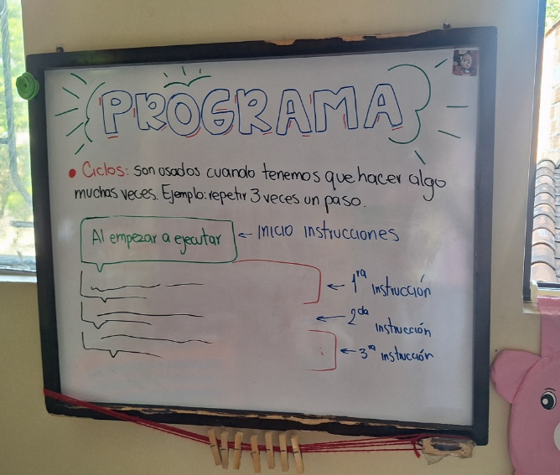

Figura 5. Explicación: secuencias vs ciclos (Autoría propia)

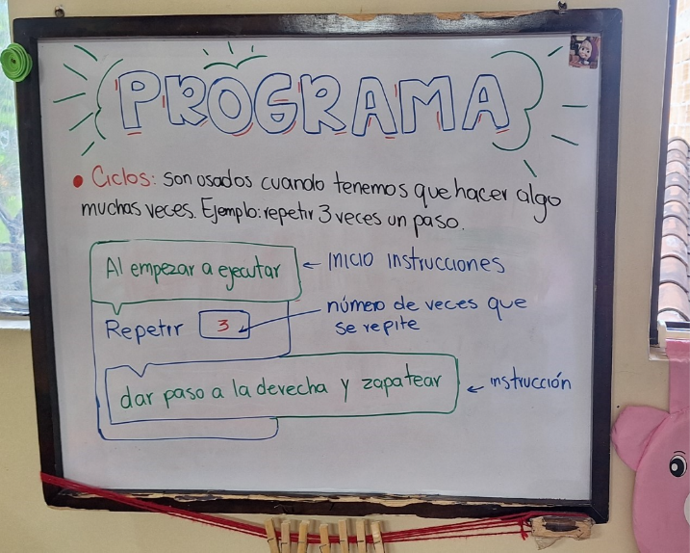

Figura 6. Explicación de los ciclos (Autoría propia)

1. ***Segundo descanso*** (15 minutos)

* Momento que se aprovechó para tomar agua y respirar profundamente.
* La participante comió un pequeño pastel debido a que comunicó que tenía hambre. Al terminar el breve momento usado para alimentarse se sentó un momento en el piso y descanso.

1. ***Condicionales*** (25 minutos):

* Al preguntar a qué pensaba la participante que se refería la palabra condicional, esta dio un ejemplo adaptado a su vida: “mi hermana me puede decir: te llevo a la tienda conmigo, pero tiene que barrer”. Este ejemplo se usó para hablar de un antecedente y su consecuencia. Al hacer la relación con nuestro tema, se planteó que al cambiar la canción de ritmo se cambiaba de paso. Por cuestiones de espacio en el tablero y para que la atención se centrara solo a lo que se refiere el condicional, se representó la estructura de forma breve.
* Se usó una parte especifica de la canción que se diferenció por su cambio de ritmo y se le preguntó primero a la participante si el paso propuesto con anterioridad le gustaba para el ejemplo o proponía cambiarlo. El paso propuesto era desplazarse saltando tres veces a la derecha, sin embargo, fue cambiado por: saltar y girar en el lugar.
* La participante entendió qué debe pasar si se cumple la condición, para la demostración se empleó que, si se escuchaba un aplauso, se ejecutaban las instrucciones.
* Al agregarse el nuevo bloque condicional y practicar si se entendió el concepto con la reproducción de la coreografía, hasta ahora se observó la claridad del concepto.

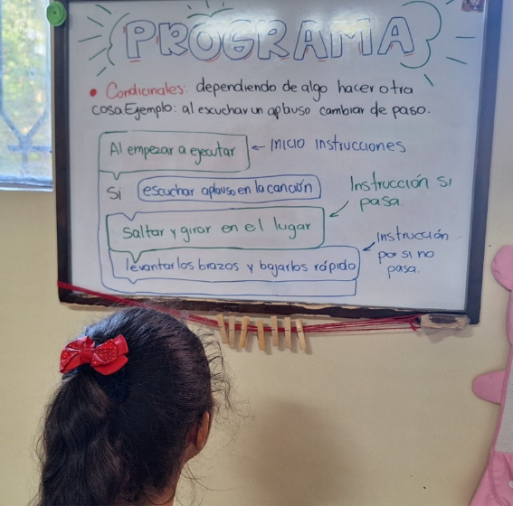

Figura 7. Atención puesta a la explicación de los condicionales (Autoría propia)

1. ***Resumen y repaso de conceptos*** (15 minutos)

* Como se terminó de explicar la estructura del condicional, se usó el tablero para poner los 3 temas en un solo lugar y una palabra en frente de estos que pudiera definir en palabras simples a lo que se refería.
* Al repasarse los conceptos de nuevo uno por uno y dar otros ejemplos para dar mayor claridad a la participante se le ocurrieron otros pasos de baile que fueron divididos o descompuestos en las estructuras vistas.
* Se logró notar una afinidad por el concepto de condicional, que se empezó a aplicar en otras partes de la canción.
* Se repasó la coreografía completamente haciendo énfasis en cada estructura y demostrando que estás podían estar en cualquier parte de la canción.

1. ***Tercer descanso*** (15 minutos)

* Último descanso dado para dar paso al cierre de la clase y la actividad, aquí la participante aprovechó para tomar agua y rellenar el termo que había traído. Además de secarse el sudor, como anteriormente había hecho se sentó esta vez en una silla y descansó un momento.

1. ***Programación libre***(25 minutos)

* Ahora oficialmente se le dejó toda la libertad creativa a la participante para crear su propia coreografía que fue representada en papel haciendo ahora un mayor énfasis en las estructuras. La participante estuvo siempre de pie dando los pasos que quería tener en su danza. Se fue haciendo pausas a medida que hacía pasos para explicar a qué estructura correspondían y cómo se representaban en la programación por bloques.
* Se dio este espacio libre, porque, aunque antes se añadiría sus propios pasos muchos de los planteados no servían para aclarar la definición de lo que estábamos viendo.
* Con ayuda del tablero y los distintos marcadores, la participante, ayudó a crear su coreografía “programada” y dando fin a este momento de la clase, se ejecutó y se desarrolló un poco más el que no se hace nada que no esté dentro de las instrucciones previas, esto debido a que se notó que la participante cambiaba ciertas acciones al momento de realizar la práctica.

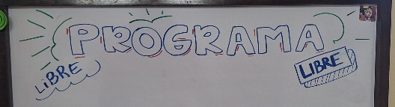

Figura 8. Decoración de la participante a la programación libre (Autoría propia)

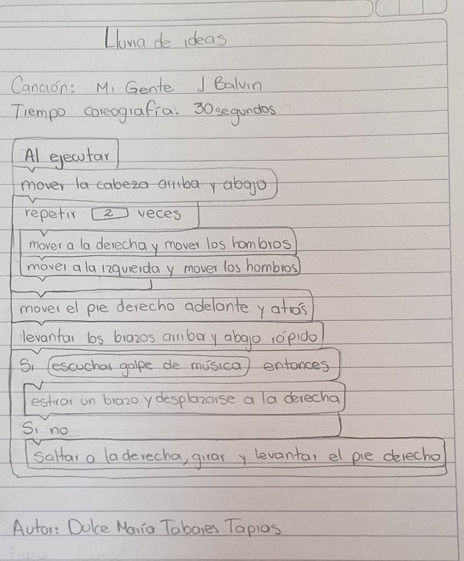

Figura 9. Programación baile libre (Autoría propia)

1. ***Premio final de sesión y agradecimientos*** (10 minutos)

* Para reconocer el sacrificio hecho por la participante se le tuvo guardado un pequeño dulce agradeciendo su paciencia mostrada al realizar la actividad propuesta.
* Se felicitó a la participante por los avances hechos a lo largo de toda la sesión y el entendimiento que mostró al ver los conceptos.
* Se le dio un reconocimiento extra por la buena actitud presentada a lo largo de toda la sesión.
* Se esperó hasta que la participante se comió el premio ganado para dar cierre a la actividad.

1. ***Reflexión y cierre*** (15 minutos)

* Por última vez se explicó el paralelismo entre las instrucciones de un código y una coreografía.
* Se le preguntó a la participante su opinión sobre la actividad y las dudas que pudieron haber quedado de esta.
* Al preguntar si se podía grabar la respuesta para una pequeña encuesta de satisfacción con actividad, la respuesta positiva por parte del cuidador de la participante y esta misma dio paso a preguntar varias cosas, como: la parte que más le había gustado, la que menos le había gustado, qué pensaba de los descansos hechos, las actividades, etc.

**2.3 Opinión del Participante**

Al preguntarle a la participante cuál fue su parte favorita respondió que su estructura favorita fue el condicional. Se le cuestionó si le había gustado el uso de la herramienta del tablero para explicar los conceptos, dibujándolos y cambiando de colores a lo que respondió de una manera positiva. Con esta pregunta se aborda el tema de cuál fue lo más fácil de entender, a lo que respondió que lo más fácil fue en sus palabras: “si pasa esto, o no pasa”. Con estas preguntas dejó en claro que su estructura favorita fueron los condicionales.

Se le preguntó su opinión sobre la creación de su propia coreografía programada, con esta pregunta se dio a conocer por la participante que nunca había realizado este tipo de actividad, que era la primera vez que podía hacer eso. Comunicó que al ser la primera vez que creaba una coreografía le había encantado poder inventar, en sus palabras, los movimientos que quería realizar.

Al preguntar por los conceptos que fueron complicados de entender y las cosas que no habían sido del agrado de la participante a lo largo de la actividad, se mencionó que el concepto de ciclo y la repetición de una instrucción no había sido totalmente entendido, que no se lograba tener total claridad en esto. Esta definición y actividad fue la que hizo sentir confundida durante un momento a la participante.

Los descansos fueron tomados de una gran manera, la participante consideró en sus palabras que de no haber tomado ese descanso “estaría exhausta y se me hubiera olvidado todo” (Cuando se le preguntó por eso dio la respuesta gráficamente de quedarse sin aire y estar cansado, por lo que para más claridad se escribió exhausto para describir la respuesta de la participante).  Se le interrogó a cerca de si sentía que su concentración se mantenía gracias a los descansos entre conceptos y tiempos, la respuesta en sus palabras fue que debido a eso “me podía concentrar bastante”.

Se preguntó sobre si consideraba que la actividad del calentamiento era innecesaria o no además de si le había gustado, a lo que respondió con una clara afirmación argumentando que le “hubiera dado un calambre” de lo contrario.

Se cuestionó la opinión referente al premio al final de la sesión y este fue aprobado con el argumento de que le “encantaron” (El premio dado fueron gomitas de mora y fresa).

**3. Conclusiones**

Se pudo observar que la participante sabe qué hacen las estructuras, sabe para qué sirven y cómo se usan, no obstante, se le dificulta diferenciar el nombre de una con la otra. Tiene la tendencia a confundir los nombres. Como primera impresión pensé que no habían quedado claros los términos, así que le pregunté si me podía dar un ejemplo de lo que hicimos para trabajar una estructura en específico.

Con la respuesta correcta pude confirmar que si sabe qué hacen las estructuras, es decir, es perfectamente capaz de aplicar los conceptos. La comprensión de la práctica es muy buena, lo que llevó a pensar que la metodología usada cumplió con su objetivo, sin embargo, demuestra que podría ser necesario reforzar la teoría y las definiciones.

Al usar el baile como una manera de enseñar se evidenció que la participación y la actitud del estudiante se mantenía muy dispuesta ya que no solo se seguían las instrucciones, sino que también se aportaban ideas, por lo que podemos decir que se comprometía con la tarea.

La búsqueda de ejemplos que se adaptaran a la temática, sin dejar de lado la definición técnica fue todo un desafío. Al buscar una manera de enseñar, que se pudiera adaptar a un concepto para nada informático y al mismo tiempo cotidiano hizo que se presentaran algunos obstáculos al planear la clase.

Los descansos para dar un descanso de la información fueron una de las cosas más importantes para mantener la concentración y que la participante no se aburriera y pudiera seguir participando con alegría.

El hueco creativo entre las estructuras, dejado desde la planeación de la actividad pensado para ir incorporando las ideas que iban surgiendo de la participante, fue una gran manera de mantener el interés de esta.

La sesión demostró ser en su mayoría un éxito, refiriéndonos a la comprensión de términos y la aplicación de estos.

**4. Lecciones Aprendidas**

El enfoque que se dio en la práctica fue muy exitoso, no obstante, es importante que se encuentre un balance entre este y la descripción de los significados, para así asegurarnos de que estas sean retenidas durante más tiempo.

Simplificando los conceptos fue posible que se usaran para adaptarse a los distintos contextos de la vida cotidiana de la participante y así también se pudo fomentar la participación de la participante.

Los elementos usados fueron adecuados para el contexto, añadiendo los intereses que tenía la participante y la escucha de su opinión fueron pertinentes a la hora de retener la atención del estudiante. Se pudo notar la importancia de estar preparado para adaptar la enseñanza a los momentos en el tiempo, para así poder incorporar las sugerencias que eran dichas. Algo importante a resaltar en los aprendizajes es que, las muletas al final de las definiciones pueden provocar un momento de perdida de la concentración y enfoque en la tarea a realizar.

Los descansos entre conceptos importantes o después de una sesión muy larga fueron importantes y útiles para mantener el entusiasmo.

Para una sesión en el futuro, implementar el uso de más tecnología como usar animaciones o un software muy interactivo podría mejorar la facilidad con la que se enseña.

Por lo tanto, este método puede ser una buena idea a la hora de enseñar a programar o al dar una introducción a los conceptos técnicos a los niños pequeños de una manera en la que no se aburran y puedan aportar, mejorando así su propio aprendizaje. Para mejorar esta metodología una planeación que tenga por enfoque una equivalencia entre lo teórico y lo practico sería lo ideal.

1. **Referencias**

**Créditos de las imágenes:**

Todas las imágenes utilizadas en este informe son de autoría propia.

* Admin. (2024, May 23). 10 coreografías fáciles para bailar paso a paso. CampoFdance. <https://campofdance.es/blog/coreografia-faciles-para-bailar-paso-a-paso/>
* Emotion, R. D. (2024, February 26). Calentamiento antes de empezar a bailar. Dance Emotion. <https://dancemotion.es/calentamiento-bailar-pasos/>
* GCFAprendeLibre. (2019, February 4). Estructuras de programación (qué es secuencia, condicional, ciclo) | Computación y programación [Video]. YouTube. <https://www.youtube.com/watch?v=rNY5eWogl18>
* Jaume. (2023, October 1). 5 minutos: ¿Cuánto tiempo debe durar el calentamiento antes de hacer ejercicio? <https://www.jaumetrainer.com/cuanto-tiempo-debe-durar-el-calentamiento-antes-de-hacer-ejercicio/>
* jbalvinVEVO. (2017, June 30). J Balvin, Willy William - Mi gente (Official Video) [Video]. YouTube. <https://www.youtube.com/watch?v=wnJ6LuUFpMo>
* Learn Computer Science. (n.d.). Code.org. <https://code.org/students>
* Oyhenard, G. (n.d.). Último paso: Sensores, bucles y condicionales | Programando en ciencias naturales. <https://rea.ceibal.edu.uy/elp/programacion-en-ciencias-naturales/ltimo_paso_sensores_bucles_y_condicionales.html>
* Potens, C. V. (n.d.). SCRATCH. <https://6togr.blogspot.com/2019/07/scratch.html>
* wikiHow. (2021, July 30). Cómo estirarse correctamente para bailar: 9 pasos. wikiHow. <https://es.wikihow.com/estirarse-correctamente-para-bailar>
* Xxxxx. (n.d.). Educación primaria: 6 herramientas de programación por bloques. Educación Primaria. <https://blogedprimaria.blogspot.com/2018/01/programacion-por-bloques.html>